一、接下来进入主题，开始培训建群基础知识
1、建群前期准备
首先注意：微信群名字，群昵称。群名字最前面的几个字最好用你们自己的个人名字，真名，网名都是可以的。群名字前面有个人名字主要有以下两个好处：
1.小型的品牌效应，好让你的群友记住你的群。
2.方便本公司统一管理。
3.群昵称修改为群主是为了群友能够明白你的身份，这样你做活动、说群规才有震慑力!
那么要起什么名字吸引眼球，轻松建群呢？这里有个技巧，大家取群名不要带有淘宝，天猫，购物等字样，群友会认为你拉她们进群就是来消费的，因此不愿意进群，比如“美女狂欢抢购群”，“魅力女人俱乐部“，”精致女人惠购群“等等就很不错！大家各自发挥，目的是给她们进群的机会。
注意：以这样的群名称去吸引大家进群，但是在建群成功开通后台之后，要将群名称改回来，让大家知道这个群是做什么的，毕竟发券赚钱才是你最主要做的事情，所以群名称前两个字一定要用你的真名或网名，以免改了群名朋友们不知道这是你的群。其次群昵称改为：群主-xxx，比如：群主-雪儿
比如建群时：雪儿宝妈俱乐部、雪儿今晚8点送福利、今晚8点免费领电风扇
建群成功后：雪儿带你省钱购

二、拉人注意事项：
1、拉什么人？
不要为了凑人数胡乱拉一堆无用的人。这样即是欺骗自己，也是害了自己。
1、 拉宝妈。我们的意向客户是宝妈，宝妈是家庭购物的主力军，而且后期你还可以发展为自己的代理。
2、 尽量不要拉男性和微商，除非很熟（男性一般不网购，微商喜欢进群打广告以及私加好友）
2、怎么拉一个300人的群？
微信拉人前40人不需要好友同意
前100人是可以扫码入群的
100人之后只能通过邀请好友确认后才能入群
所以前100人是最容易获得，且最为关键的
拉前40人：所以前面40个人，大家尽量拉一些宝妈，然后不用太熟的就可以。因为前面的40人不用经过同意可以直接进群。
拉40-100人：这里我教大家一些可以裂变的方法
方法一：（把下面二维码换成群二维码）
话术：本群经常会发纸巾，垃圾袋，衣架等0元包邮的产品。有好友需要的可以扫下面二维码入群。

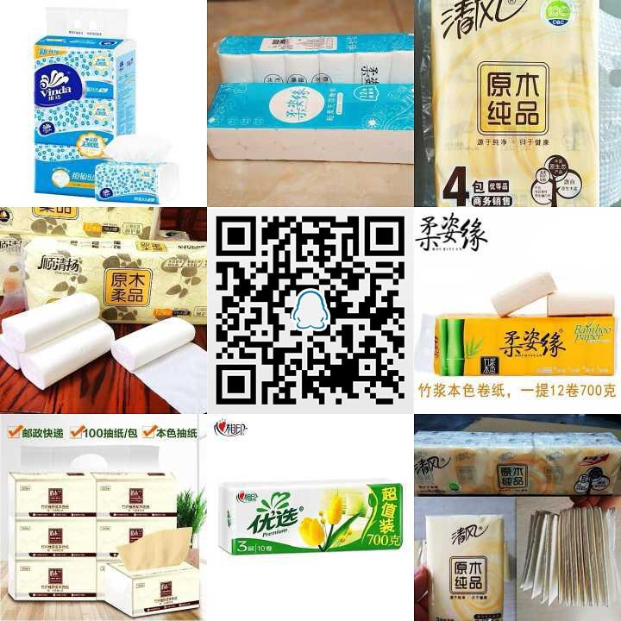

方法二：
话术：有没有要跟我一起屯纸巾的
1～5元包邮到家
需要的私聊我进群
每天会发布很多

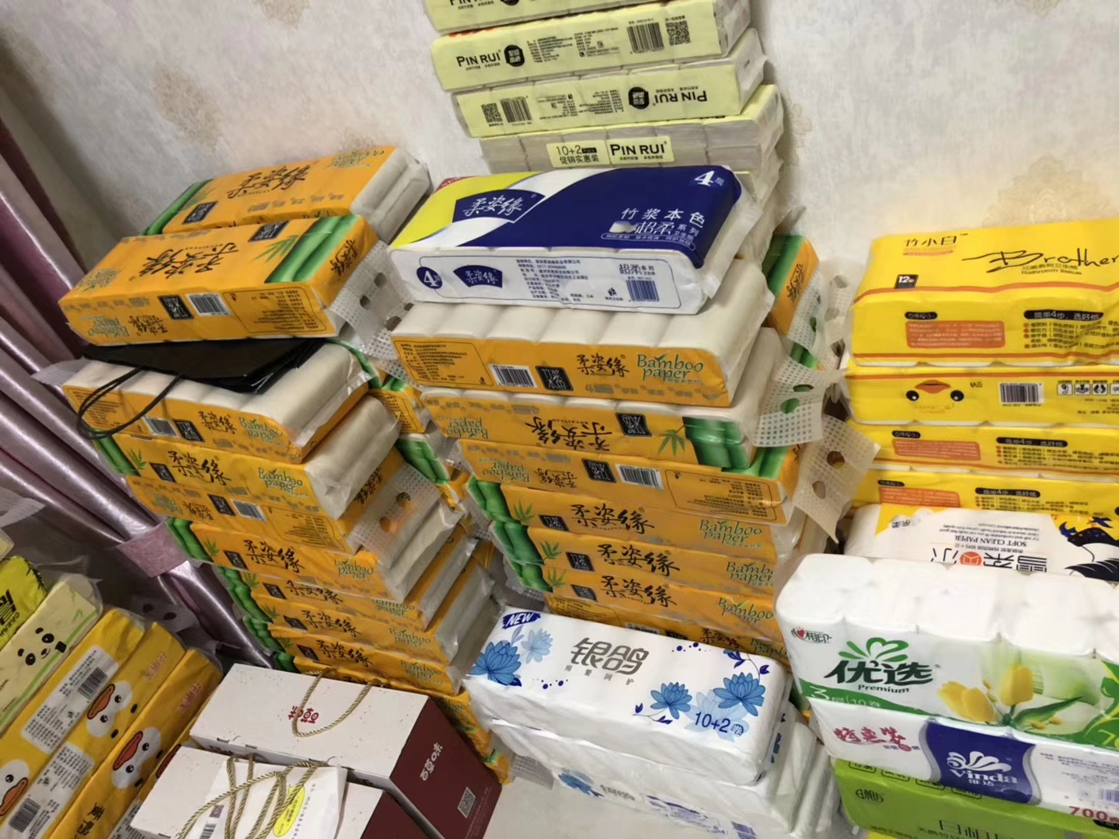

方法三：
话术：今晚8点免费送免单10人（电风扇、空调被、吹风机等等），想要的直接扫码入群哦！免单是真的，自己公司做活动。

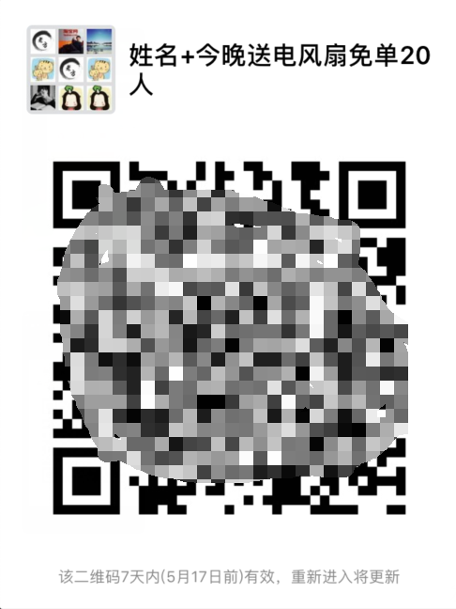

100人之后：然后邀请自己微信好友入群，这最好把关系很好的那些放在后面，让她们点击同意进群。他们进群会更容易。
300人：如果你努力完成以上操作，我相信一个群人数150人应该是没有问题的。稍微有能力的人能达到200人。
当你实在没有办法拉到人的时候，你可以申请动用公司资源，助力你裂变群人数！前提是你已经认真完成了以上步骤且人数达到100+（关于裂变技巧会在六脉神剑的第二章讲到）

三、群的管理技巧
然后大家进群之后，你要做的是：
1：自我介绍，介绍这个群什么时候开始免单。
2：发小红包预热气氛
3：讲清群规，严禁广告
(红包要比群人数少，例如群里40人，红包你就发1元2元=15个，这样才有抢的氛围) 下面这些介绍语，你们可以看下，然后记得收藏好
大家好，我是群主xxx 欢迎各位的入群。
今晚7.30分，我会邀请我的客服助理xxx给大家发放免单礼品。活动全部真实有效！免单时间7.30-8.30分。（这样的目的是为了继续我们六脉神剑第二章，进行免单和群的培训，助力你快速裂变下级合伙人）
群规：
群内禁止任何形式的广告！
群内禁止任何形式的链接！
群内禁止私加群员为好友！
群内禁止散发政治的东西！
为了维护群内的安全环境，违反群规者一律T出本群！感谢大家的配合和支持！
温磬提醒：感觉消息多的话把群消息设罝为免打扰即可在群内遇到问题可以加群主私聊！
新进来的小伙伴先不要急着退群哈，体验几天，如果觉得本群不适合你，再退也不迟哈！
注意：以上话术，可以自己加上一些表情！！！
————————————
例如这样的群介绍，就很不错。上面两个你们先收藏起来
记住、广告配红包，业绩步步高。所以发完介绍语，要配合发个红包出来！按照我上面说的细节去发红包 。

